VALIDACIÓN INDEX.HTML

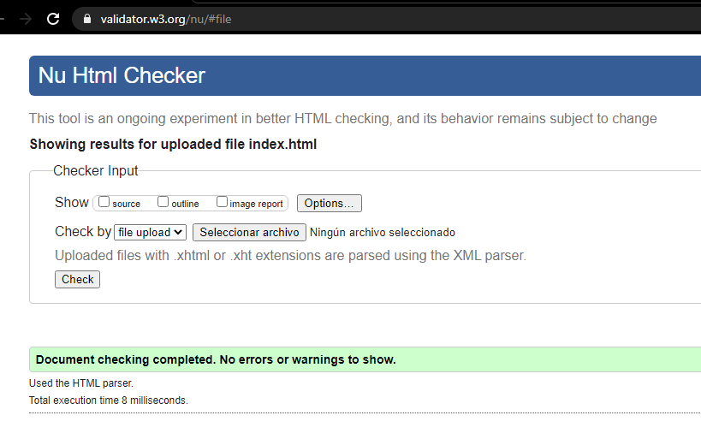

VALIDACIÓN INDEXCSS.CSS

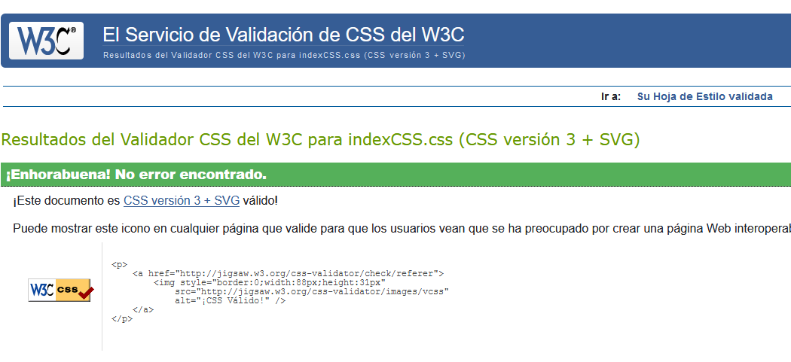

VALIDACIÓN SINOPSIS.HTML

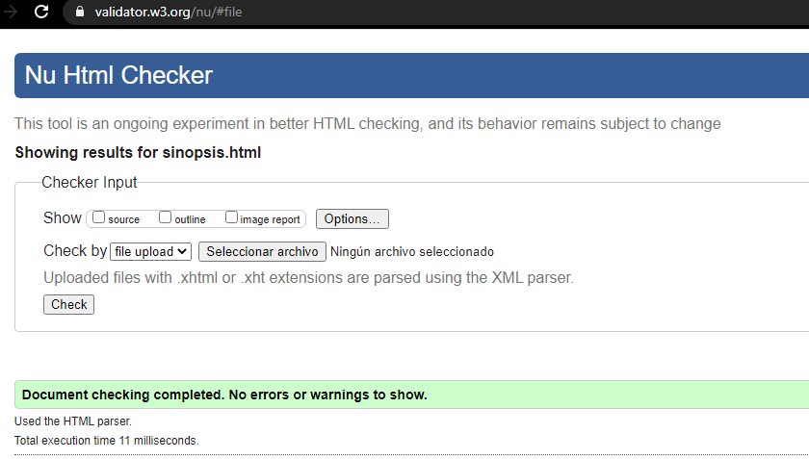

VALIDACION SINOPSISCSS.CSS

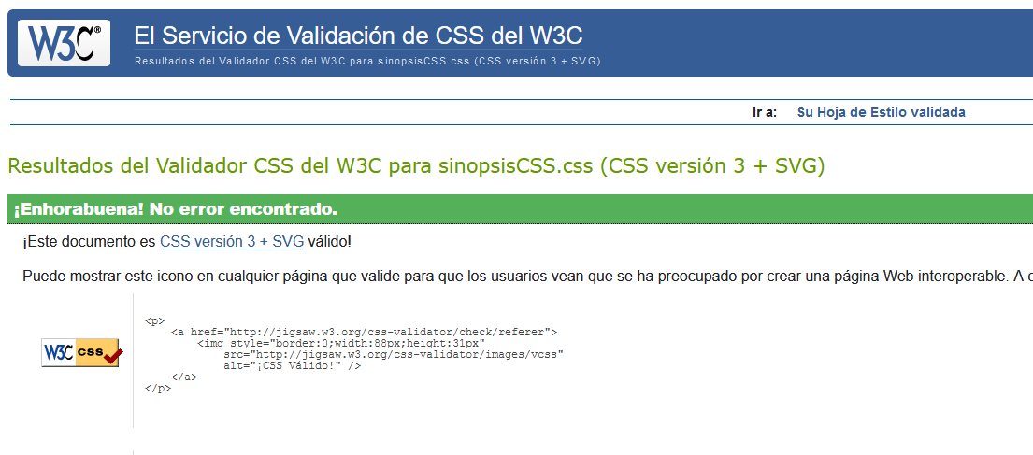

VALIDACIÓN FECHAS.HTML

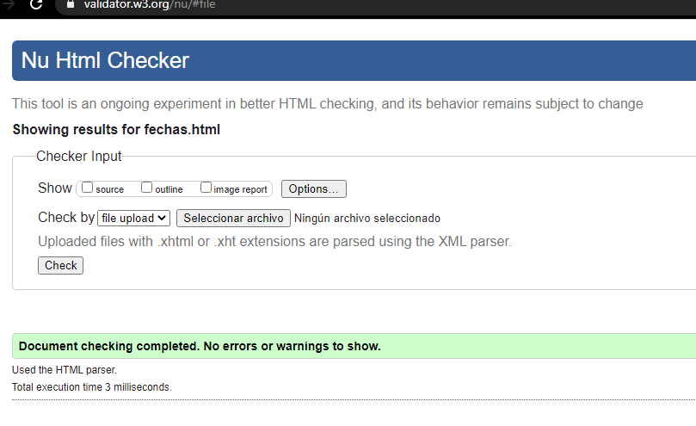

VALIDACIÓN FECHASCSS.CSS

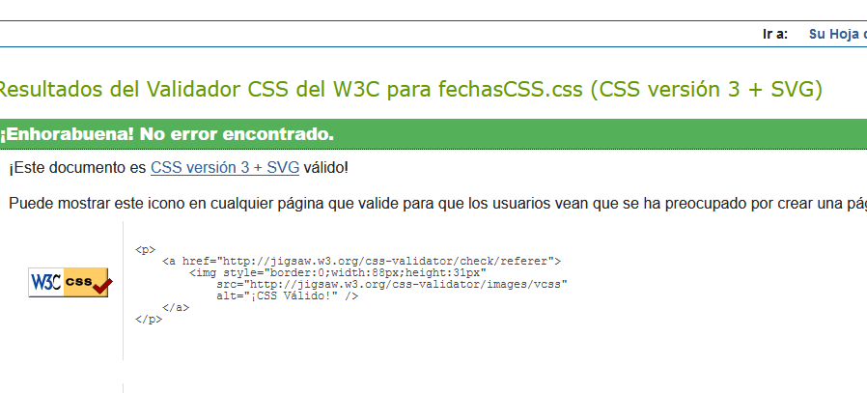

VALIDACION CAZAFANTASMAS2.HTML

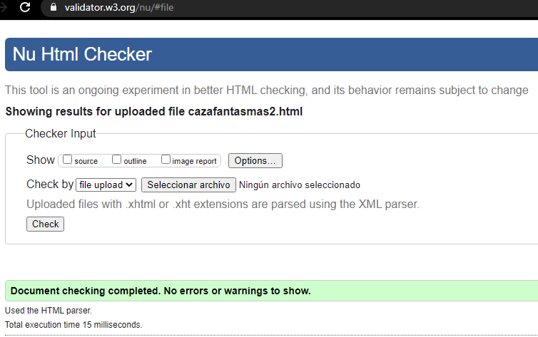

VALIDACIÓN CAZAFANTASMAS2CSS.CSS

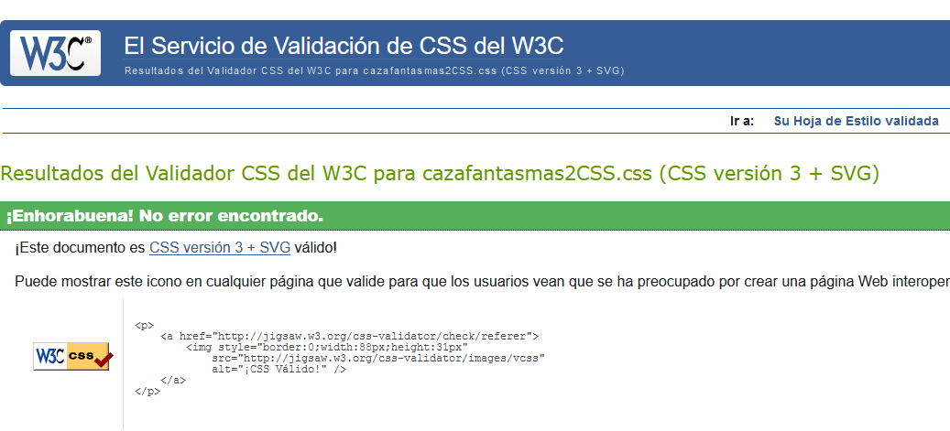

VALIDACIÓN CRITICA.HML

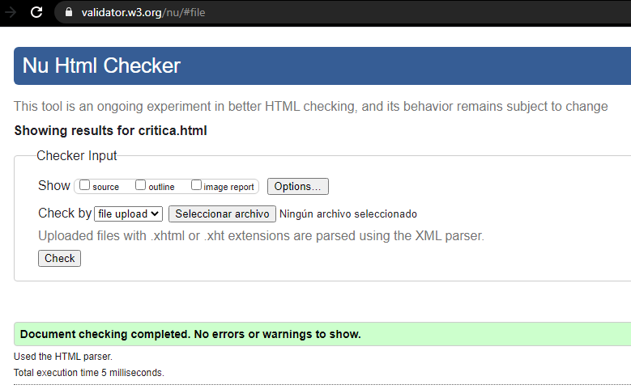

VALIDACION CRITICACSS.CSS

